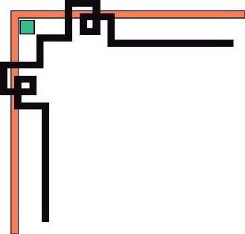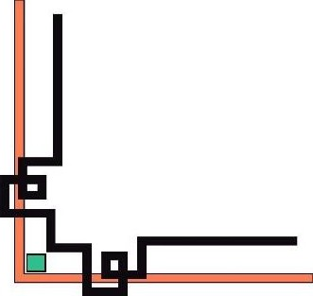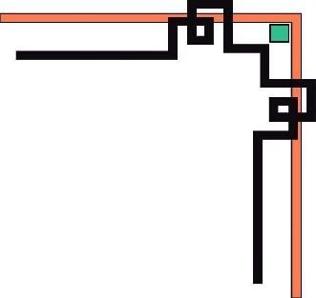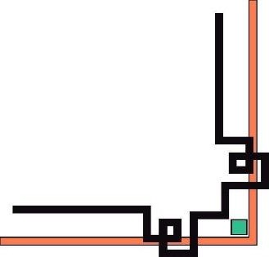

ĐẠI HỌC HUẾ

KHOA KỸ THUẬT VÀ CÔNG NGHỆ





# BÁO CÁO

## TIỂU LUẬN

**Học kỳ I, năm học 2021 - 2022**

**Học phần:**

### **PHƯƠNG PHÁP NGHIÊN CỨU KHOA HỌC**

***Đề tài: Phân tích số liệu tiêm chủng ở thành phố Huế đưa ra sự tương quan giữa tiêm chủng và số ca nhiễm Covid 19***

**Số phách**

*(Do hội đồng chấm thi ghi)*

Thừa Thiên Huế, ngày …tháng…năm....



ĐẠI HỌC HUẾ

KHOA KỸ THUẬT VÀ CÔNG NGHỆ





# BÁO CÁO

## TIỂU LUẬN

**Học kỳ I, năm học 2021 - 2022**

**Học phần:**

### **PHƯƠNG PHÁP NGHIÊN CỨU KHOA HỌC**

***Đề tài: Phân tích số liệu tiêm chủng ở thành phố Huế đưa ra sự tương quan giữa tiêm chủng và số ca nhiễm Covid 19***

###### Giảng viên hướng dẫn: Nguyễn Quang Lịch

###### Sinh viên thực hiện:Lê Đình Đăng Khoa

###### Lớp:KHDL-TTNT khóa I

**Số phách**

*(Do hội đồng chấm thi ghi)*

Thừa Thiên Huế, ngày …tháng…năm.....

ĐẠI HỌC HUẾ

KHOA KỸ THUẬT VÀ CÔNG NGHỆ



PHIẾU ĐÁNH GIÁ ĐỒ ÁN/TIỂU LUẬN/BÀI TẬP LỚN

**Học kỳ I, năm học 2021 - 2022**

|  |  |
| --- | --- |
| **Cán bộ chấm thi 1** | **Cán bộ chấm thi 2** |
| **Nhận xét:**  ..............................................................  ..............................................................  ..............................................................  ..............................................................  ..............................................................  ..............................................................  ..............................................................  ..............................................................  ..............................................................  ..............................................................  **Điểm đánh giá của CBCT1:**  Bằng số: .........................................  Bằng chữ: ....................................... | **Nhận xét:**  ..............................................................  ..............................................................  ..............................................................  ..............................................................  ..............................................................  ..............................................................  ..............................................................  ..............................................................  ..............................................................  ..............................................................  **Điểm đánh giá của CBCT2:**  Bằng số: .........................................  Bằng chữ: ....................................... |

Điểm kết luận: ...........................................................................................................

Bằng số:.....................................................................................................................

Bằng chữ: .................................................................................................................

*Thừa Thiên Huế, ngày tháng năm 2021*

|  |  |
| --- | --- |
| **Cán bộ chấm thi 1**  *(Ký và ghi rõ họ và tên)* | **Cán bộ chấm thi 2**  *(Ký và ghi rõ họ và tên)* |

# LỜI CAM ĐOAN

Em xin cam đoan đề tài nghiên cứu là trung thực và chưa công bố dưới bất kỳ hình thức nào trước đây. Những kết quả số liệu, thông tin phục vụ cho quá trình xử lý và hoàn thành bài nghiên cứu đều được thu thập từ các nguồn khác nhau, có ghi rõ nguồn gốc.

Em xin chịu hoàn toàn trách nhiệm, kỷ luật của bộ môn và khoa nếu như có bất cứ vấn đề gì xảy ra.

Lê Đình Đăng Khoa

# LỜI CẢM ƠN

Đầu tiên, em xin gửi lời cảm ơn đến thầy Nguyễn Quang Lịch - giảng viên bộ môn Phương pháp nghiên cứu khoa học . Trong quá trình học tập, thầy đã đưa ra nhiều bài giảng bổ ích trong môn học và kĩ năng làm một bài nghiên cứu cho em có đủ kiến thức thực hiện bài tiểu luận này.

Vì kiến thức bản thân còn nhiều hạn chế và sự tìm hiểu chưa kĩ càng nên không tránh khỏi những thiếu sót. Mong thầy sẽ đưa ra những lời góp ý để bài nghiên cứu của em sẽ hoàn thiện hơn. Một lần nữa, em xin cảm ơn sâu sắc đến thầy và chúc thầy luôn mạnh khỏe và thành công.

Huế, tháng 01 năm 2022

**MỞ ĐẦU**

1. **Tính cấp thiết của đề tài**

Hiện nay, dịch Covid-19 đang là vấn đề nóng hổi của toàn xã hội trên thế giới. Virus Corona (Covid-19) đã lây lan rất nhanh ở khắp Trung Quốc vào tháng 12, các quốc gia lân cận và sau đó là cả thế giới. Theo trang web Our World In Data, chúng ta đã xác nhận đã có hơn 330 triệu trường hợp đã được xác nhận dương tính Covid-19 và đã hơn 5,5 triệu ca bệnh đã tử vong.

Sự kiện dịch Covid-19 đã giáng mạnh vào thế giới vô số vấn đề lớn cần phải khắc phục như: “Kinh tế, y tế, phòng dịch, chính trị,…..”, và đặc biệt với đặc tính lây nhiễm nhanh từ người qua người qua dịch cơ thể, Covid-19 đã gây áp lực lớn cho chính phủ về mảng dịch vụ y tế trong đó có tiêm chủng Vaccine phòng ngừa.

Từ một quốc gia bị động chưa nghiên cứu và tiến hành tiêm chủng vào tháng 1/2021, Việt Nam đã trở thành nước có tỷ lệ tiêm chủng đứng top 6 thế giới và đã nghiên cứu, đưa vào thử nghiệm Vaccine Nanocovax đầu tháng 1/2022. Để có được thành tựu đó, trong 1 năm qua, chính phủ Việt Nam đã đưa ra nhiều chính sách đúng đắn như cách ly 14 ngày, tiêm Vaccine cho toàn bộ người dân, đầu tư phát triển các nghiên cứu về Vaccine phòng chống và thúc đẩy người dân tránh tiếp xúc gần,… Từ đó, Việt Nam luôn giữ vững vị trí kiểm soát dịch tốt trên thế giới.

Tuy nhiên, dù đã có nhiều chính sách tốt và tỷ lệ tiêm chủng cao, nhưng dịch Covid-19 vẫn bùng phát lớn ở Việt Nam nói chung và Thừa Thiên Huế nói riêng vào những tháng lễ cuối năm. Qua đó, chúng ta có thể thấy được nhiều vấn đề trong việc phòng chống dịch dù Thừa Thiên Huế là tỉnh có tỉ lệ tiêm chủng rất cao.

Vì lý do trên, đề tài “Phân tích số liệu tiêm chủng ở thành phố Huế đưa ra sự tương quan giữa tiêm chủng và số ca nhiễm Covid 19” được em nghiên cứu để giải quyết câu hỏi “Liệu chỉ cần tiêm vaccine đầy đủ thì chúng ta có thể bị nhiễm Covid -19 hay không?” đồng thời đưa ra nhiều phương án để giảm số ca nhiễm Covid-19 để đón tết 2022.

1. **Mục tiêu nghiên cứu**

* Mục tiêu tổng quát

Vấn đề nghiên cứu nhằm đưa ra đánh giá thực trạng số ca mắc Covid-19 và số liều Vaccine được sử dụng trong thời điểm cuối năm ở Huế. Bên cạnh đó tìm hiểu nguyên nhân tác động đến sự bùng dịch ở Huế và đưa ra những giải pháp chống dịch cho những ngày cuối năm và tết

* Mục tiêu cụ thể

+ Tìm hiểu sự liên hệ giữa số ca mắc Covid 19 và số liều Vaccine đã tiêm

+ Tìm hiểu sự liên hệ giữa số ca chết Covid 19 và số liều Vaccine đã tiêm

+ Trả lời câu hỏi “Liệu chỉ cần tiêm vaccine đầy đủ thì chúng ta có thể bị nhiễm Covid 19 hay không?”

+ Đưa ra các nguyên nhân khác và cách giải quyết vào những ngày cuối năm và tết

1. **Đối tượng nghiên cứu**

Số liệu tiêm chủng của thành phố Huế

1. **Phạm vi nghiên cứu**

+ Phạm vi nội dung: tập trung nghiên cứu mối quan hệ giữa sự tương quan giữa số ca nhiễm covid-19 và số lượng Vaccine đã sử dụng

+ Phạm vi không gian: Thừa Thiên Huế

+ Phạm vi thời gian: từ ngày 18-12-2021 đến ngày 16-1-2022

1. **Câu hỏi nghiên cứu**

+ Liệu chỉ cần tiêm vaccine đầy đủ thì chúng ta có thể bị nhiễm Covid 19 hay không?

+ Có những cách phòng dịch nào để giảm nguy cơ mắc covid 19 gần trước và sau tết?

1. **Phương pháp tiếp cận nghiên cứu**

**+** Phương pháp tiếp cận định lượng (Quantitative Approach) là cách tiếp cận liên  
quan đến việc nghiên cứu thực nghiệm mang tính hệ thống các thuộc tính định lượng,  
hiện tượng và quan hệ giữa chúng. Cách tiếp cận này nhấn mạnh đến phương pháp nghiên  
cứu có cấu trúc chặt chẽ nhằm thúc đẩy quá trình lặp lại nghiên cứu và những quan sát có  
thể định lượng được sử dụng cho phân tích thống kê. Mục tiêu của nghiên cứu định lượng  
là phát triển và sử dụng các mô hình toán học, lý thuyết và/hoặc các giả thuyết gắn liền  
với hiện tượng. Phương pháp sử dụng những kỹ thuật nghiên cứu để thu thập dữ liệu định  
lượng – thông tin có thể biểu hiện bằng các con số và bất cứ gì có thể đo lường được.  
Thống kê, bảng biểu và sơ đồ, thường được sử dụng để trình bày kết quả của phương  
pháp này. Nghiên cứu định lượng được dùng để tổng quát hóa kết quả nghiên cứu thông  
qua phân phối ngẫu nhiên và mẫu đại diện. Đối với các biến số có bản chất định tính  
(không đo lường được) thì việc lượn hóa biến số là bắt buộc để thực hiện nghiên cứu định  
lượng.

+ Phương pháp tiếp cận định tính (Qualitative Approach) là cách tiếp cận tìm hiểu  
hành vi, động cơ và ý đồ đối tượng nghiên cứu và những lí do điều khiển những hành vi  
đó. Dữ liệu định tính ở dạng không phải số, phản ánh tính chất, đặc điểm hay sự hơn kém  
và ta không tính được trị trung bình của dữ liệu dạng định tính.

1. **Phương pháp nghiên cứu**

*+ Phương pháp thu thập tài liệu:* Bài nghiên cứu tham khảo nguồn tài liệu từ trang uy tín như TRT cùng các tạp chí y tế, tài liệu nghiên cứu trong và ngoài nước.

*+ Phương pháp thu thập và xử lý số liệu:* Thông tin và số liệu về tiêm chủng được lấy từ nhiều nguồn khác nhau, tiến hành chắt lọc thông tin và xử lý để đánh giá quy mô, bản chất, sự khác nhau của đối tượng nghiên cứu theo thời gian và không gian.

1. **Đóng góp mới cho đề tài**

Dựa trên tổng quan tài liệu nghiên cứu

1. **Bố cục báo cáo nghiên cứu**

CHƯƠNG 1: TỔNG QUAN NGHIÊN CỨU

CHƯƠNG 2: CƠ SỞ LÝ LUẬN THỰC TIỄN VỀ VACCINE VÀ DỊCH COVID-19 Ở THÀNH PHỐ THỪA THIÊN HUẾ

CHƯƠNG 3: THỰC TRẠNG CÔNG TÁC TIÊM CHỦNG, SỐ LIỆU Ở THỪA THIÊN HUẾ TỪ NỬA THÁNG 12 ĐẾN GIỮA ĐẦU THÁNG 1

CHƯƠNG 4: ĐỀ XUẤT MỘT SỐ GIẢI PHÁP GIÚP PHÒNG TRÁNH COVID-19 TRONG MÙA TẾT SẮP TỚI

CHƯƠNG 5: KẾT LUẬN CHUNG

**MỤC LỤC**

**CHƯƠNG 1: TỔNG QUAN NGHIÊN CỨU** 8

**1.1** **Tổng quan về tài liệu:** 8

**1.2 Khoảng trống nghiên cứu:** 8

**1.3** **Điểm mới nghiên cứu:** 8

**CHƯƠNG 2: CƠ SỞ LÝ LUẬN THỰC TIỄN VỀ VACCINE VÀ DỊCH COVID-19 Ở THÀNH PHỐ THỪA THIÊN HUẾ** 8

**2.1 Tổng quan về Covid-19:** 8

2.1.1 Khái niệm Covid-19 8

2.1.2 Nguồn gốc Covid-19 9

2.1.3 Cơ chế lây nhiễm 9

**2.2 Tổng quan về Vaccine:** 9

2.2.1 Khái niệm về Vaccine 9

2.2.2 Cách thức hoạt động Vaccine Covid-19 9

2.23 Quy trình phát triển Vacxin Covid-19 từ phòng thí nghiệm đến người dân 9

2.2.4 Các loại Vaccine được sử dụng ở Thừa Thiên Huế 10

2.2.5 Thực tế tiêm chủng Vaccine ở Huế tính tới ngày 16-1-2022 11

2.2.6 Các thách thức cho việc nghiên cứu và tiêm chủng Vaccine 11

**CHƯƠNG 3: THỰC TRẠNG CÔNG TÁC TIÊM CHỦNG, SỐ LIỆU Ở THỪA THIÊN HUẾ TỪ NỬA THÁNG 12 ĐẾN GIỮA ĐẦU THÁNG 1** 12

**3.1 Thực trạng của Thừa Thừa Thiên Huế dưới tác động Covid 19** 12

3.1.1 Thực trạng số ca dương tính Covid-19 12

3.1.2 Thực trạng số ca tử vong do Covid-19 tại Thừa Thiên Huế 13

3.1.3 Thực trạng tiêm chủng Covid-19 tại Thừa Thiên Huế 13

3.1.4 Kết luận 14

**3.2 Mối quan hệ giữa số lượng tiêm chủng và số ca bệnh mới:** 14

3.2.1 Phương pháp: 14

3.2.2 Dữ liệu 15

**3.3 Tiến hành phân tích** 15

3.3.1 Phát biểu giả thuyết Anova: 16

3.3.2 Phát biểu giả thuyết Kruskal-Wallis H: 16

**3.4 Kết luận** 16

**CHƯƠNG 4: ĐỀ XUẤT MỘT SỐ GIẢI PHÁP GIÚP PHÒNG TRÁNH COVID-19 TRONG MÙA TẾT SẮP TỚI** 17

**4.1 Các giải pháp phòng tránh Covid-19 cho người dân thành phố Huế** 17

**4.2 Đề xuất kiến nghị chính sách hỗ trợ từ chính cho thành phố Huế** 17

**CHƯƠNG 5: KẾT LUẬN CHUNG** 17

**TÀI LIỆU THAM KHẢO** 19

**CHƯƠNG 1: TỔNG QUAN NGHIÊN CỨU**

* 1. **Tổng quan về tài liệu:**

Đại dịch Covid- 19 đã và đang diễn ra một cách khó lường tại hầu khắp các nước trên thế giới. Đây cũng được coi là vấn đề nhận được nhiều sự quan tâm và nhiều công trình nghiên cứu được khai thác. Đề tài nghiên cứu về tác động của vaccine Covid- 19 đến số ca Covid -19 như sau:

Bài nghiên cứu “The Effect of the COVID-19 Vaccine on Daily Cases and Deaths Based on Global Vaccine Data” của các tác giả Zhiwei Li, Xiangtong Liu, Mengyang Liu, Zhiyuan W, Yue Liu , Weiming Li , Mengmeng Liu, Xiaonan Wang , Bo Gao , Yanxia Luo , Xia Li , Lixin Tao, Wei Wang, and Xiuhua Guo cho chúng ta thấy tiêm chủng có thể giảm các trường hợp mắc và tử vong do Covid-19 và đưa ra kết luận nên tiêm vắc xin nhanh chóng để giảm các trường hợp dương tính Covid 19. Ngoài ra, bài báo còn kết luận tốc độ sản xuất miễn dịch sẽ tăng nếu được tiêm đủ 2 liều Vaccine sớm giúp giảm khả năng nhiễm bệnh. Từ thực tiễn nghiên cứu, đề tài cũng đã đưa ra những con đường nghiên cứu tương lai, những quan điểm mới của các nhà nghiên cứu về Vaccine toàn cầu.

**1.2 Khoảng trống nghiên cứu:**

Từ tổng quan tài liệu nghiên cứu trong và ngoài nước, có thể thấy rằng đề tài nghiên cứu về tác động của Vaccine Covid-19 thu hút rất nhiều sự quan tâm của những nhà nghiên cứu. Tuy nhiên, một phần vì vấn đề này còn nhiều sự mới mẻ và các vấn đề vẫn chưa được khai thác hết. Cụ thể là tìm hiểu, đánh giá, phân tích chính xác tác động của Vaccine Covid-19 đến số ca nhiễm Covid-19 dành cho số liệu nhỏ như số liệu ở Thừa Thiên Huế

Bài báo chưa đưa ra kết luận “Liệu tiêm Vaccine có giúp chúng ta không bị nhiễm bệnh hay không?” mà chỉ đưa ra tỷ lệ giảm khi tiêm. Khi đó chúng ta có thể hiểu sai lệch thông tin chỉ cần tiêm đủ Vaccine là có thể thoải mái ra đường không cách ly như ở Huế tạo ra những đợt bùng dịch lúc lễ, tết.

* 1. **Điểm mới nghiên cứu:**

Đề tài nghiên cứu “Phân tích số liệu tiêm chủng ở thành phố Huế đưa ra sự tương quan giữa tiêm chủng và số ca nhiễm Covid 19*”* chính là đề tài lấp đầy lỗ hổng nghiên cứu hiện có. Thông qua sự tìm hiểu và đánh giá, phân tích cụ thể trong bài nghiên cứu, ta sẽ nhìn có cái nhìn khách quan về tác động cụ thể của Vaccine Covid-19 đến ca bênh Covid ở Huế , những mặt trái còn tồn tại. Từ cơ sở thực tiễn đó, kiến nghị và đề xuất những chính sách phù hợp, có tác động một cách trực tiếp và hiệu quả nhất để tháo gỡ khó khăn trước khi đón tết 2022.

**CHƯƠNG 2: CƠ SỞ LÝ LUẬN THỰC TIỄN VỀ VACCINE VÀ DỊCH COVID-19 Ở THÀNH PHỐ THỪA THIÊN HUẾ**

**2.1 Tổng quan về Covid-19:**

2.1.1 Khái niệm Covid-19

Coronavirus 2019 (2019-nCoV) là virus đường hô hấp mới gây bệnh [viêm đường hô hấp cấp](https://www.vinmec.com/vi/benh/viem-duong-ho-hap-tren-2967/) ở người và có thể lây lan từ người sang người. Virus này được xác định trong một cuộc điều tra ổ dịch bắt nguồn từ khu chợ lớn chuyên bán hải sản và động vật ở Vũ Hán, tỉnh Hồ Bắc, Trung Quốc. 2019-nCoV là chủng virus mới chưa được xác định trước đó. Ngoài chủng coronavirus mới phát hiện này, đã có nhiều chủng coronavirus khác được biết tới ngày nay có khả năng lây nhiễm ở người với nhiều biến thể có khả năng lây nhiễm cao hơn và kháng vacxin cao hơn.

2.1.2 Nguồn gốc Covid-19

Các cơ quan y tế và đối tác y tế đang nỗ lực để xác định nguồn gốc của 2019-nCoV. [Virus corona](https://www.vinmec.com/vi/tin-tuc/thong-tin-suc-khoe/suc-khoe-tong-quat/cap-nhat-thong-tin-virus-corona-tu-who/) là một betacoronavirus, giống như MERS và SAR, tất cả đều có nguồn gốc từ vật chủ từ loài dơi. Virus corona là một họ virus lớn, phổ biến ở nhiều loài động vật khác nhau bao gồm lạc đà, mèo và dơi. Phân tích cây di truyền của virus này đang được tiếp tục để biết nguồn gốc cụ thể của virus. SARS, một loại coronavirus khác xuất hiện lây nhiễm cho người, bắt nguồn loài từ cầy hương, trong khi MERS, một loại coronavirus khác lây nhiễm cho người, bắt nguồn từ lạc đà.

2.1.3 Cơ chế lây nhiễm

Vi-rút này ban đầu xuất hiện từ nguồn động vật nhưng có khả năng lây lan từ người sang người. Điều quan trọng cần lưu ý là sự lây lan từ người sang người có thể xảy ra liên tục. Ở người, virus lây từ người này sang người kia thông qua tiếp xúc với dịch cơ thể của người bệnh. Tùy thuộc vào mức độ lây lan của chủng virus, việc ho, hắt hơi hay bắt tay có thể khiến người xung quanh bị phơi nhiễm.

Virus cũng có thể bị lây từ việc ai đó chạm tay vào một vật mà người bệnh chạm vào, sau đó đưa lên miệng, mũi, mắt họ. Những người chăm sóc bệnh nhân cũng có thể bị phơi nhiễm virus khi xử lý các chất thải của người bệnh.

**2.2 Tổng quan về Vaccine:**

2.2.1 Khái niệm về Vaccine

Vaccine (hay còn gọi là vắc-xin) là chế phẩm có tính kháng nguyên có nguồn gốc từ vi sinh vật gây bệnh hoặc vi sinh vật có cấu trúc kháng nguyên giống vi sinh vật gây bệnh, đã được bào chế đảm bảo độ an toàn cần thiết, làm cho cơ thể tự tạo ra tình trạng miễn dịch chống lại tác nhân gây bệnh.

Vacxin chứa các phiên bản suy yếu của virus hay phiên bản gần giống như virus (được gọi là kháng nguyên). Điều này chứng tỏ các kháng nguyên không thể tạo ra các dấu hiệu hoặc triệu chứng của bệnh, nhưng chúng kích thích hệ thống miễn dịch tạo ra các kháng thể. Những kháng thể này sẽ bảo vệ cơ thể khi tiếp xúc với các virus trong tương lai.

2.2.2 Cách thức hoạt động Vaccine Covid-19

Các loại vắc-xin khác nhau tác động theo những cách khác nhau để tạo ra khả năng bảo vệ. Nhưng với tất cả các loại vắc-xin, cơ thể sẽ được cung cấp tế bào lympho T "ghi nhớ" cũng như tế bào lympho B sẽ ghi nhớ cách chống lại vi-rút trong tương lai.

Thông thường, vài tuần sau khi tiêm chủng, cơ thể mới sản sinh ra tế bào lympho T và lympho B. Do đó, có thể có trường hợp một người bị nhiễm vi-rút gây bệnh COVID-19 ngay trước hoặc sau khi tiêm vắc-xin rồi sau đó bị bệnh do vắc-xin chưa có đủ thời gian để tạo ra miễn dịch.

### 2.23 Quy trình phát triển Vacxin Covid-19 từ phòng thí nghiệm đến người dân

- Phát triển ban đầu: Những loại Vacxin mới được phát triển trong phòng thí nghiệm. Kiến thức thông qua nghiên cứu trước đây về các loại Vacxin phòng Corona đã giúp tăng tốc giai đoạn phát triển

- Thử nghiệm lâm sàng: Sau giai đoạn phát triển ban đầu, vắc-xin trải qua [ba giai đoạn thử nghiệm lâm sàng](https://www.cdc.gov/vaccines/basics/test-approve.html) để đảm bảo chúng an toàn và hiệu quả. Với những loại vắc-xin khác thường được sử dụng tại Hoa Kỳ, ba giai đoạn thử nghiệm lâm sàng được thực hiện lần lượt. Trong quá trình phát triển các loại vắc-xin ngừa COVID-19, các giai đoạn đã được tiến hành chồng chéo để tăng tốc quy trình, để vắc-xin có thể được sử dụng nhanh nhất nhằm kiểm soát đại dịch. Không có giai đoạn thử nghiệm nào bị bỏ qua.

- Cấp phép: Trước khi vắc-xin được cung cấp cho người dân trong điều kiện thực tế, FDA sẽ đánh giá kết quả tìm hiểu từ các thử nghiệm lâm sàng.  Ban đầu, họ đã xác định rằng [ba loại vắc-xin ngừa COVID-19](https://vietnamese.cdc.gov/coronavirus/2019-ncov/vaccines/different-vaccines.html) đáp ứng các tiêu chuẩn về an toàn và hiệu quả của FDA và đã cấp [Giấy phép sử dụng trong trường hợp khẩn cấp (EUA)external icon](https://www.fda.gov/emergency-preparedness-and-response/mcm-legal-regulatory-and-policy-framework/emergency-use-authorization) cho các loại vắc-xin này

- Sản xuất và phân phối: Chính phủ Hoa Kỳ đã đầu tư nguồn lực đáng kể vào cả quy trình sản xuất và phân phối vắc-xin ngừa COVID-19. Điều này đã cho phép bắt đầu hoạt động sản xuất khi vắc-xin vẫn ở giai đoạn ba của thử nghiệm lâm sàng, để việc phân phối có thể bắt đầu ngay khi FDA cho phép từng loại vắc-xin.

- Theo dõi an toàn: Khi vắc-xin được phân phối ngoài vòng thử nghiệm lâm sàng, một số [hệ thống giám sát](https://vietnamese.cdc.gov/coronavirus/2019-ncov/vaccines/reporting-systems.html) tiếp tục theo dõi để đảm bảo tính an toàn của các loại vắc-xin đó.

2.2.4 Các loại Vaccine được sử dụng ở Thừa Thiên Huế

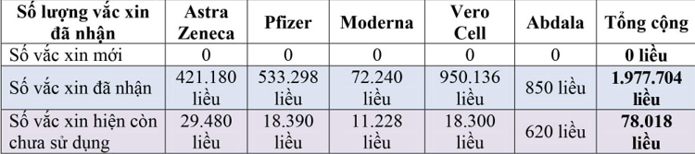

+ AstraZeneca : Vắc-xin AstraZeneca do Tập đoàn AstraZeneca sản xuất đã được cấp phép sử dụng khẩn cấp tại 181 quốc gia, vùng lãnh thổ và được Tổ chức Y tế thế giới (WHO) đưa vào danh sách sử dụng khẩn cấp. AstraZeneca được Việt nam phê duyệt ngày 01/02/2021 và triển khai tiêm chủng từ tháng 3/2021, hiện đang có số lượng sử dụng nhiều nhất tại Việt Nam. Đây là loại vắc xin sản xuất theo công nghệ vector, sử dụng 2 liều cách nhau 8-12 tuần.

+ Vắc xin Vero Cell do Sinopharm phát triển và Beijing Institute of Biological Products Co. Ltd - Trung Quốc sản xuất, đã được cấp phép sử dụng tại 64 quốc gia, vùng lãnh thổ, đã được Tổ chức Y tế thế giới đưa vào danh sách sử dụng khẩn cấp. Ngày 3/6/2021, vắc-xin Vero Cell đã được Bộ Y tế phê duyệt có điều kiện vaccine cho nhu cầu cấp bách trong phòng, chống dịch COVID-19. Vắc xin này sản xuất theo công nghệ bất hoạt vi rút, tiêm 2 liều cách nhau 3-4 tuần.

+ Vắc xin Comirnaty của Pfizer/BioNTech đã được cấp phép sử dụng tại 111 quốc gia và vùng lãnh thổ và được Tổ chức Y tế thế giới đưa vào danh sách sử dụng khẩn cấp. Vắc xin này đã được Bộ Y tế phê duyệt có điều kiện cho nhu cầu cấp bách trong phòng, chống dịch COVID-19 vào ngày 16/6/2021. Vắc xin được sản xuất theo công nghệ mRNA, sử dụng tiêm 2 liều cách nhau 3-4 tuần. Đến ngày 23/8/2021, Cục Quản lý thuốc và thực phẩm Hoa Kỳ (FDA) chính thức đưa ra chấp thuận hoàn toàn đối với vaccine Pfizer-BioNTech trong phòng ngừa COVID-19 ở những người từ 16 tuổi trở lên.

+ Vắc xin Spikevax (Tên khác là Moderna) do Moderna sản xuất đã được cấp phép sử dụng tại 64 quốc gia, vùng lãnh thổ và được Tổ chức Y tế thế giới đưa vào danh sách sử dụng khẩn cấp. Vắc-xin này cũng được sản xuất dựa trên công nghệ mRNA, sử dụng 2 liều cách nhau 4 tuần. Bộ Y tế đã phê duyệt có điều kiện cho nhu cầu cấp bách trong phòng, chống dịch COVID-19 cho loại vắc-xin này vào ngày 28/6/2021.

+ Vắc-xin Abdala được sản xuất thành phẩm tại Công ty AICA Laboraries, Base Business Unit (BBU) AICA - Cuba và được xuất bán thành phẩm, đóng gói cấp 2 tại Trung tâm Kỹ thuật Di truyền và Công nghệ Sinh học (CIGB) - Cuba.  Vắc-xin Abdala mỗi liều 0,5ml chứa 50 mcg vắc-xin protein tái tổ hợp chứa vùng liên kết với thụ thể (RBG) của vi-rút SARS-CoV-2, bào chế ở dạng hỗn dịch tiêm bắp. Vắc-xin được đóng gói hộp 10 lọ, mỗi lọ chứa 10 liều, mỗi liều 0,5ml. Bộ Y tế đã phê duyệt có điều kiện vắc-xin cho nhu cầu cấp bách trong phòng, chống dịch bệnh COVID-19 đối với loại vắc-xin này vào ngày 17/9/2021.

2.2.5 Thực tế tiêm chủng Vaccine ở Huế tính tới ngày 16-1-2022

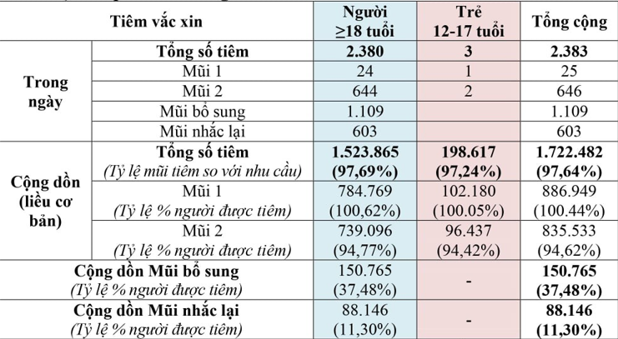

+ 100% người 12-17 tuổi đã tiêm ít nhất 1 liều Vaccine

+ Hơn 96% người 12-17 tuổi đã tiêm 2 liều Vaccine

+ 100% người trên 18 tuổi đã tiêm ít nhất 1 liều Vaccine

+ Hơn 94% người trên 18 tuổi đã tiêm 2 liều Vaccine

+ Trong tổng số liều vaccine đã tiếp nhận, Bộ Y tế đã phân bổ đợt với tổng số hơn 1,7 triệu liều, số liều vaccine còn lại hiện đang tiến hành các thủ tục để kiểm định chất lượng, xuất xưởng vaccine.

2.2.6 Các thách thức cho việc nghiên cứu và tiêm chủng Vaccine

+ Phát triển vắc-xin thường là một quá trình rất dài để đảm bảo vắc-xin an toàn và hiệu quả trước khi sử dụng

+ Đánh giá hiệu lực bảo vệ của vắc-xin trên động vật gây nhiễm SARS-CoV-2 là rất quan trọng để xác định ứng viên vắc-xin có khả năng bảo vệ hay không và là cơ sở quan trọng để xác định liều dùng trên người. Tuy nhiên, thí nghiệm này rất khó, vì hầu hết động vật không dễ bị nhiễm SARS-CoV-2.

+ Một điểm nghẽn trong quá trình phát triển vắc-xin là chuyển từ giai đoạn nghiên cứu sang phát triển thương mại do thiếu nguồn lực đầu tư, khó tiếp cận các công nghệ hoặc nguyên liệu cần thiết để hoàn thiện sản phẩm.

+ Một số phụ huynh không tin tưởng vào Vaccine do Trung Quốc sản xuất

+ Nhiều gia đình vùng núi khó tiếp cận về địa điểm tiêm chủng

+ Nơi tiêm chủng cũng có thể là ổ bệnh

**CHƯƠNG 3: THỰC TRẠNG CÔNG TÁC TIÊM CHỦNG, SỐ LIỆU Ở THỪA THIÊN HUẾ TỪ NỬA THÁNG 12 ĐẾN GIỮA ĐẦU THÁNG 1**

**3.1 Thực trạng của Thừa Thừa Thiên Huế dưới tác động Covid 19**

3.1.1 Thực trạng số ca dương tính Covid-19

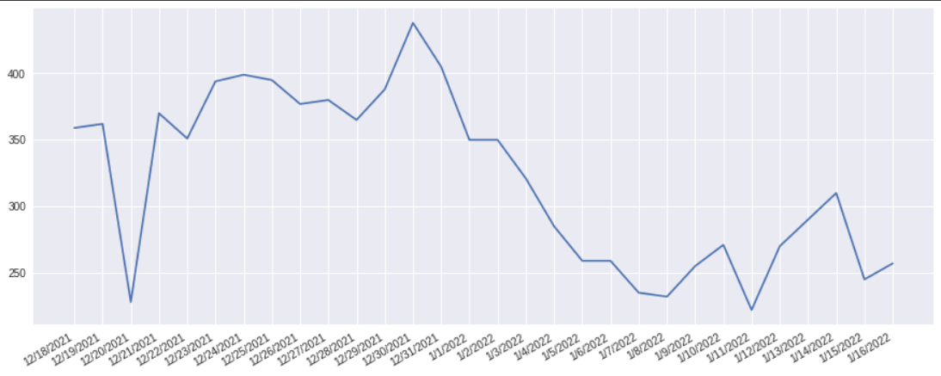

B1.Biểu đồ đường thể hiện số ca dương tính Covid- 19 mới tăng theo ngày 18/12/2021- 16/1/2022 ở Thừa Thiên Huế. Đơn vị ( người)

Từ đồ thị với nguồn dữ liệu từ ban chỉ đạo phòng chống dịch Thừa Thiên Huế, ta có thể thấy rằng số ca dương tính Covid-19 ở Huế đang có dấu hiệu tăng từ từ nhưng có thời điểm tăng mạnh vào các mốc 24-26/12 và 30/12 – 1/1. Lý giải cho điều này, có thể nói nguyên nhân là số người tụ tập ở ngoài đường ở 2 mốc thời gian trên là lớn, trong có có nhiều người dương tính với Covid-19. Những người đó sẽ lây bệnh qua những người xung quanh bằng dịch cơ thể họ tiết ra. Hai mốc thời gian đó họ tụ tập đông vì 24-26/12 là ngày giáng sinh – lúc mà những người thiên chúa giáo sẽ ra đường làm lễ và những người khác sẽ đi chơi. Tương tự là mốc 30/1- 1/1 là thời gian tết dương lịch – lúc mà người dân sẽ đi chơi và sắm sửa cuối năm và dọn đồ đạc. Hầu hết những ca dương tính với Covid sẽ là ngoài cộng đồng. Vậy nên nguyên nhân sâu xa là sự chủ quan của người dân Huế trong việc phòng chống dịch trong thời gian cuối năm.

Trung bình mỗi ngày, Thừa Thiên Huế có thêm 321 ca nhiễm Covid mới với có chỉ số độ biến thiên 216 ca. Ta có thể thấy đó là chỉ số cao thể hiện vào cuối năm, khả năng phòng dịch của thành phố Huế chưa tốt.

3.1.2 Thực trạng số ca tử vong do Covid-19 tại Thừa Thiên Huế

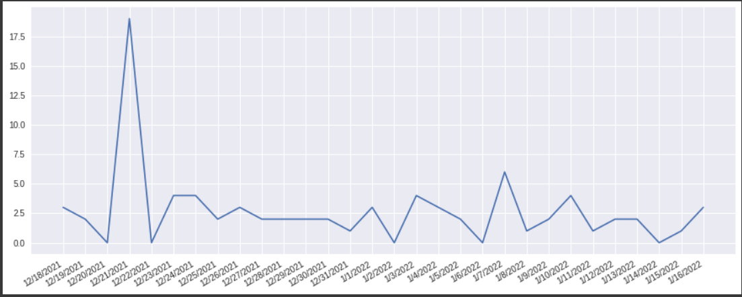

B2.Biểu đồ đường thể hiện số ca tử vong do Covid- 19 mới tăng theo ngày 18/12/2021- 16/1/2022 ở Thừa Thiên Huế. Đơn vị ( người)

Từ biểu đồ với nguồn dữ liệu từ ban chỉ đạo phòng chống dịch ở Thừa Thiên Huế, ta có thể thấy số ca tử vong ở Huế đang thấp với trung bình 3 ca tử vong mỗi ngày với giá trị biến thiên 19. Để giải thích lý do số ca tử vong ở Huế thấp, ta phải xem xét đến dịch vụ y tế tại Huế. Hiện tại, Huế có các dịch vụ y tế tốt với mạng lưới bệnh viện trung ương và các khoa y học cổ truyền. Với các chỉ đạo nhanh của ban chỉ đạo phòng chống, các ca dương tính sẽ được ngay lập tức cách ly và điều trị. Ngoài ra cũng phải cách ly những người xung quanh F0. Bên cạnh đó ngành y tế còn phối hợp với các trường đại học huy động sinh viên tham gia trực chốt quản lý và chăm sóc khu cách ly, kiểm tra sức khỏe giúp kiểm soát tốt những ca dương tính tránh gây tử vong cho người dương tính.

3.1.3 Thực trạng tiêm chủng Covid-19 tại Thừa Thiên Huế

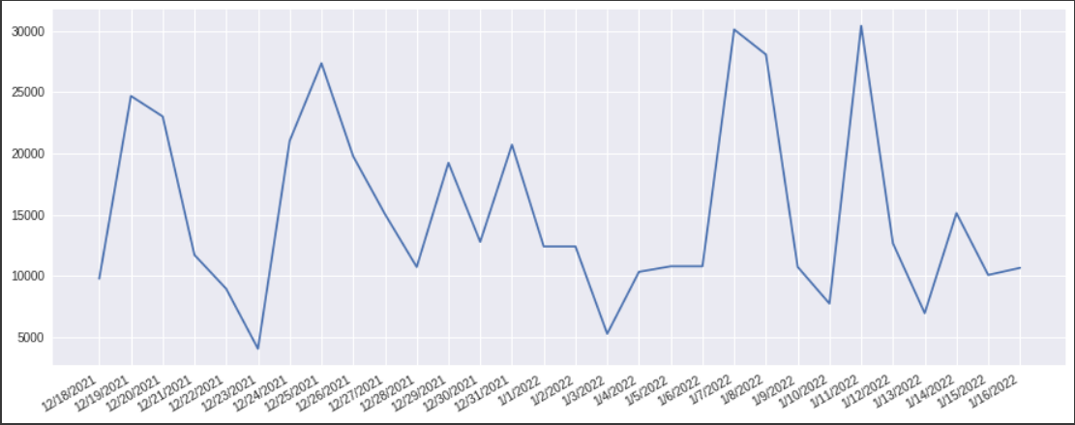

B3.Biểu đồ đường thể hiện số liều Vaccine Covid- 19 tiêm theo ngày 18/12/2021- 16/1/2022 ở Thừa Thiên Huế. Đơn vị (liều)

Theo biểu đồ trên, ta có thể thấy số liệu tiêm chủng của tỉnh Thừa Thiên Huế. Số lượng tiêm chủng Vaccine của thành phố Huế rất cao (trung bình 15000 vacccine được tiêm mỗi ngày với hệ số biến thiên 26384), vậy nên tỷ lệ tiêm chủng của thành phố Huế rất cao (97,64%) cho ta thấy dịch vụ y tế tiêm chủng của Huế đang làm rất tốt nhiệm vụ đặt ra. Dự tính đến tháng 4 sẽ hoàn thành hơn 100% tỷ lệ tiêm chủng. Các chỉ số tiêm ở các ngày thường ít hơn nhiều so với ngày cuối tuần. Đa số mọi người đi tiêm vaccine vào ngày thứ 7 và CN vì đó là thời gian rảnh của mọi người.

3.1.4 Kết luận

Qua 3 dữ liệu trên ta có thể đưa ra kết luận dịch vụ chăm sóc y tế và tiêm chủng ở Thừa Thiên Huế đang làm rất tốt. Một phần cũng nhờ sự phối hợp nhanh chóng giữa các bệnh viện, địa điểm tiêm chủng và các tình nguyên viện từ các trường đại học. Ngoài ra còn nhờ sự chỉ đạo dứt khoát và đúng đắn của ban chỉ đạo phòng chống dịch. Những văn bản về cách ly, các phương pháp phòng chống Covid và những nguyên tắc công đồng rất nhanh chóng được thực hiện giúp bảo vệ con người khỏi dịch bệnh. Tuy nhiên, ý thức của mỗi người dân vẫn đóng vai trò quan trọng. Chỉ trong các ngày lễ mà số ca dịch tăng lên rất nhanh. Đó là vấn đề rất lớn cần được giải quyết bởi sự tự giác cửa người dân. Mọi người nên tiêm chủng sớm và ở nhà tránh dịch.

**3.2 Mối quan hệ giữa số lượng tiêm chủng và số ca bệnh mới:**

3.2.1 Phương pháp:

- Sử dụng phương pháp kiểm định Anova cho dữ liệu chuẩn và kiểm đinh Kruskal-Wallet cho dữ liệu phi tham số

+ Kiểm định ANOVA (ANOVA test), hay còn được gọi là phân tích phương sai (Analysis of Variance), là một kỹ thuật thống kê tham số được sử dụng để phân tích sự khác nhau giữa giá trị trung bình của các biến phụ thuộc với nhau (Ronald Fisher, 1918). Hiểu đơn giản, đây là một công cụ giúp xác định ảnh hưởng của các biến độc lập với biến phụ thuộc trong một nghiên cứu hồi quy. Nhưng thay vì chỉ so sánh các đối tượng trong một nhóm nghiên cứu, phân tích ANOVA giúp so sánh trong phạm vi rộng hơn, giữa hai hoặc nhiều nhóm đối tượng.

+ Kiểm tra Kruskal-Wallis H (đôi khi còn được gọi là “ANOVA một chiều được xếp hạng”) là một bài kiểm tra phi tham số dựa trên xếp hạng có thể được sử dụng để xác định xem có sự khác biệt có ý nghĩa thống kê giữa hai hoặc nhiều nhóm hay không.

### 3.2.2 Dữ liệu

+ Nguồn dữ liệu được thu thập từ số liệu ban chỉ đạo phòng chống dịch Covid-19 cung cấp trên thông cáo báo chỉ ở trang web [www.TRT.com](http://www.TRT.com)

+ Dữ liệu gồ

+ Dữ liệu sử dụng cho kiểm định gồm số liều vaccine sử dụng và số ca bệnh, tử vong Covid-19 trên địa bàn Thừa Thiên Huế

+ Dữ liệu số liều vaccine được sử dụng từ dạng định lượng thành định tính dựa trên số lượng (dưới 10000: thấp, từ 10000-20000 trung bình, còn lại là cao)

+ Dữ liệu về số ca bệnh và tử vong trên địa bàn là dạng định lượng.

**3.3 Tiến hành phân tích**

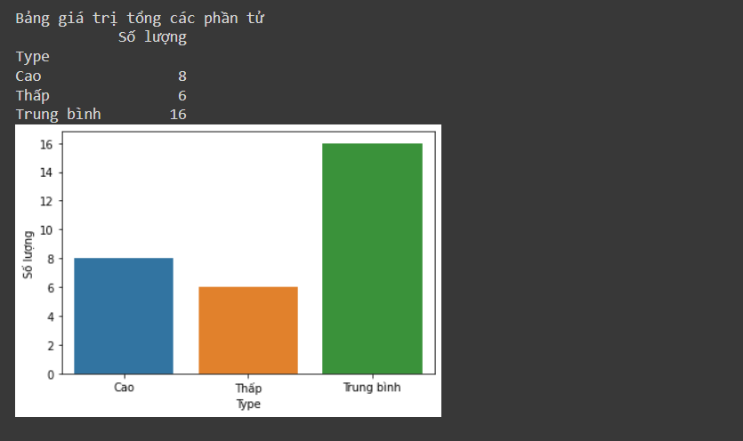

B4. Biểu đồ cột thể hiện các phần tử ngày được phân chia ở từng loại

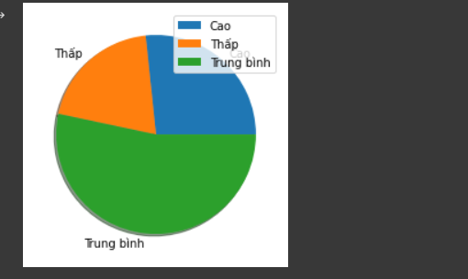

B5. Biểu đồ tròn thể hiện tỷ lệ giữa các phần tử

Qua 2 biểu đồ trên ta có thể thấy số phần tử trung bình đang chiếm tỷ lệ lớn trong tổng các phần tử

### 3.3.1 Phát biểu giả thuyết Anova:

Xây dựng giả thiết để kiểm định anova với giá trị p<0.05

𝐻0:𝜇1=𝜇2=𝜇3 giá trị số ca covid 19 không thay đổi bởi số liều vaccine đã sử dụng

𝐻1:𝜇𝑖≠𝜇𝑗 (i ≠ j , i, j ∈1,3 ) giá trị số ca covid 19 thay đổi bởi số liều vaccine đã sử dụng

Kết quả: Giá trị P =: 0.832884684357538

* Không đủ bằng chứng bác bỏ giả thuyết H0. Điều này ngụ ý rằng số ca covid 19 mới không ảnh hưởng bởi số liều vaccine đã tiêm với mức ý nghĩa 0.05

### 3.3.2 Phát biểu giả thuyết Kruskal-Wallis H:

Xây dựng giả thiết để kiểm định Kruskal-Wallis H với giá trị p<0.05

𝐻0:𝜇1=𝜇2=𝜇3 giá trị số ca tử vong covid 19 không thay đổi bởi số liều vaccine đã sử dụng

𝐻1:𝜇𝑖≠𝜇𝑗 (i ≠ j , i, j ∈1,3 ) giá trị số ca tử vong covid 19 thay đổi bởi số liều vaccine đã sử dụng

Kết quả: Giá trị P =: 0.37057441106417016

* Không đủ bằng chứng bác bỏ giả thuyết H0. Điều này ngụ ý rằng số ca chết giữa mỗi loại không có sự khác biệt với mức ý nghĩa 0.05

### **3.4 Kết luận**

Qua kết quả sau khi phân tích, ta có thể đưa ra kết luận với mức ý nghĩa 0.05, số lượng sử dụng Vaccine nhiều hay ít sẽ không gây ảnh hưởng đến số ca nhiễm mới và số ca tử vong. Điều đó cho ta thấy Vaccine chỉ giúp cho chúng ta giảm ít đi tỉ lệ nhiễm và tỷ lệ tử vong của Covid-19.

Điều này có nghĩa là khi được tiêm vắc xin có thể ngăn chặn việc bạn bị bệnh nhưng có thể vắc xin không ngăn chặn được việc bạn làm lây vi rút sang người khác. Tương tự, trong khi vắc xin mới này đầy hứa hẹn nhưng không một loại vắc xin nào đạt hiệu quả 100%. Qua đó cho chúng ta thấy dù đã tiêm đầy đủ Vaccine nhưng chúng ta vẫn phải nên cẩn thận trong mùa dịch. Phải tuân thủ chấp hành các quy trình phòng chống dịch của ban chỉ đạo chống dịch trên địa bàn Huế. Nếu chúng ta quá ỷ lại chủ quan dựa vào Vaccine mà không sợ dịch thì hậu quả sẽ rất lớn khi bùng phát đợt dịch trong tết sắp tới.

### **CHƯƠNG 4: ĐỀ XUẤT MỘT SỐ GIẢI PHÁP GIÚP PHÒNG TRÁNH COVID-19 TRONG MÙA TẾT SẮP TỚI**

### **4.1 Các giải pháp phòng tránh Covid-19 cho người dân thành phố Huế**

* Thường xuyên rửa tay đúng cách bằng xà phòng dưới vòi nước sạch, hoặc bằng dung dịch sát khuẩn có cồn (ít nhất 60% cồn).
* Đeo khẩu trang nơi công cộng, trên phương tiện giao thông công cộng và đến cơ sở y tế.
* Tránh đưa tay lên mắt, mũi, miệng. Che miệng và mũi khi ho hoặc hắt hơi bằng khăn giấy, khăn vải, khuỷu tay áo.
* Tăng cường vận động, rèn luyện thể lực, dinh dưỡng hợp lý xây dựng lối sống lành mạnh.
* Vệ sinh thông thoáng nhà cửa, lau rửa các bề mặt hay tiếp xúc.
* Nếu có dấu hiệu sốt, ho, hắt hơi, và khó thở, hãy tự cách ly tại nhà, đeo khẩu trang và gọi cho cơ sở y tế gần nhất để được tư vấn, khám và điều trị.
* Tự cách ly, theo dõi sức khỏe, khai báo y tế đầy đủ nếu trở về từ vùng dịch.
* Tự giác thực hiện các phương pháp phòng tránh trên
* Thực hiện việc tiêm chủng đủ 2 mũi Vaccine sớm
* Không nên ra khỏi nhà trong mùa dịch

### **4.2 Đề xuất kiến nghị chính sách hỗ trợ tài chính cho thành phố Huế**

* Về cơ sở y tế, các cơ quan cần thêm các nguồn hỗ trợ cho các khu cách ly, bệnh viện và các nơi chăm sóc y tế, cung cấp thêm các trang thiết bị cho mục đích hỗ trợ y tế
* Thêm các chính sách hỗ trợ cho người dân có cuộc sống khó khăn trong mùa dịch
* Yêu cầu các cơ quan chính phủ thêm ngân sách cho việc nghiên cứu Vaccine
* Tăng cường ngân sách cho việc hồi phục kinh tế hậu Covid-19

### **CHƯƠNG 5: KẾT LUẬN CHUNG**

Thành phố Huế là nơi có cơ sở y tế, dịch vụ chăm sóc y tế,tiêm chủng tốt và có những chính sách phù hợp cho việc phòng chống Covid-19. Tuy nhiên, người dân còn khá chủ quan thường xuyên ra đường trong mùa dịch tạo nên những đợt thời điểm dịch bùng phát mạnh. Tuy là thành phố có tỷ lệ tiêm chủng cao nhưng cho dù số người được tiêm phòng COVID-19 tăng lên chúng ta cũng không được lơ là, mất cảnh giác. Chúng ta đều biết là mọi người, mọi nơi đã rất mệt mỏi với đại dịch nhưng không thành phố nào an toàn cho tới khi mọi thành phố được an toàn. Vắc xin phòng COVID-19 mang lại hy vọng nhưng không phải là ‘viên đạn bạc’. Đừng qua ỷ vào việc đã tiêm đủ Vaccine mà lại lơ là phòng dịch. Hãy thực hiện đủ các biện pháp phòng tránh dịch để bảo đảm an toàn cho chính bản thân và gia đình trong mùa tết sắp tới

Bài nghiên cứu sau cùng đã tìm ra và phân tích mối quan hệ giữa Vaccine và số ca nhiễm mới. Đồng thời, bài nghiên cứu cũng đã đề xuất ra những giải pháp nhằm phòng tránh dịch Covid và các chính sách cho địa bàn thành phố Huế. Đó chính là những hướng đi thích hợp cho thành phố Huế trong tết 2022 và sau này.

**TÀI LIỆU THAM KHẢO**

1. The Effect of the COVID-19 Vaccine on Daily Cases and Deaths Based on Global Vaccine Data Zhiwei Li 1,2, Xiangtong Liu 1,2, Mengyang Liu 1,2, Zhiyuan Wu 1,2, Yue Liu 1,2, Weiming Li 1,2, Mengmeng Liu 1,2 , Xiaonan Wang 1,2, Bo Gao 1,2, Yanxia Luo 1,2, Xia Li 3 , Lixin Tao 1,2, Wei Wang 2,4 and Xiuhua Guo 1,2,4,*
2. [**https://www.latentview.com/data-analytics/the-correlation-between-vaccination-and-covid-19-a-study/**](https://www.latentview.com/data-analytics/the-correlation-between-vaccination-and-covid-19-a-study/)
3. [**https://www.trt.com.vn/thua-thien-hue-24h/tinh-hinh-dich-benh-covid-19-tren-dia-ban-tinh-thua-thien-hue-tinh-den-ngay-17-01-2022**](https://www.trt.com.vn/thua-thien-hue-24h/tinh-hinh-dich-benh-covid-19-tren-dia-ban-tinh-thua-thien-hue-tinh-den-ngay-17-01-2022)
4. [**https://e.vnexpress.net/covid-19/vaccine**](https://e.vnexpress.net/covid-19/vaccine)
5. [**https://jamanetwork.com/journals/jama/fullarticle/2786039**](https://jamanetwork.com/journals/jama/fullarticle/2786039)